Vysílání pracovníků za účelem poskytování služeb
Samostatnou částí zákona je novelizace zákoníku práce, zákona o zaměstnanosti a zákona o inspekci práce, kterou se provádí transpozice směrnice Evropského parlamentu a Rady (EU) 2018/957 ze dne 28. června 2018, kterou se mění směrnice 96/71/ES o vysílání pracovníků v rámci poskytování služeb. Směrnice Evropského parlamentu a Rady 96/71/ES je v účinnosti od konce roku 1999 a nastavila základní pravidla, jimiž byla garantována práva pracovníků vyslaných je jeden ze základních pilířů, na nichž je Evropská unie postavena. Zákaz jeho omezování je ustaven v článku 56 Smlouvy o fungování Evropské unie. S rozvojem přeshraničního poskytování služeb v uplynulých 20 letech vyplynula potřeba aktualizace pravidel zajišťujících práva vyslaných pracovníků. Jedním z impulzů bylo přijetí nových členských států do Evropské unie, jejichž vysílaní pracovníci v původních zemích jsou vnímáni jako konkurence využívající sociálního dumpingu. Jednou z oborů, kde se sociální dumping projevoval, se stalo stavebnictví. Stávající úprava směrnice 96/71/ES pak již neumožňovala na tyto skutečnosti reagovat, pokud se jedná o zajištění spravedlivých pracovních podmínek vyslaných pracovníků.
Směrnice (EU) 2018/957 přináší jak změnu některých ustanovení původní směrnice 96/71/ES, která definují pracovní podmínky vyslaných pracovníku, na druhé straně zavádí nové povinnosti vysílajících zaměstnavatelů, a to povinnosti informační resp. oznamovací. Jedním z důvodů, které vedly k jejich zavedení, je dramatický rozvoj agenturního zaměstnávání v souvislosti s přeshraničním vysíláním pracovníků.
Dosavadní úprava vysílání v zákoníku práce obsažená v § 319 odst. 1 a 2 zákoníku práce, které stanoví základní pracovní podmínky, jež musí zajistit zaměstnavatel zaměstnanci vyslanému za účelem poskytování služeb do České republiky. Mezi ně patřily minimální podmínky v oblasti odměňování, tedy minimální mzda, příslušná nejnižší úroveň zaručené mzdy a příplatek za práci přesčas. Novelou se povinnosti zaměstnavatele při poskytování odměny za práci rozšiřují o všechny další povinné složky mzdy a platu, které zaměstnanci náležejí, a dále též o náhrady cestovních výdajů, které zaměstnanci náležejí podle § 152 zákoníku práce. Tato úprava je zaváděna především pro účely tzv. double postingu, neboli řetězového vyslání, k němuž dochází tehdy, kdy již vyslaný zaměstnanec je dále vyslán, např. na pracovní cestu mimo pravidelné místo výkonu práce v České republice. Takové následné vyslání může být jak přeshraniční, ale též tuzemské. Protože k řetězovému vysílání bude pravidelně docházet v případě agenturních zaměstnanců, stanoví se v novém § 309a zákoníku práce informační povinnost uživatele vůči agentuře práce, aby ta jako zaměstnavatel mohla plnit své povinnosti při zajištění pracovních podmínek vyslaného zaměstnance. Zatímco úprava § 319, resp. 319a zákoníku práce cílí výhradě na zaměstnance vyslané na území České republiky, v případě úpravy § 309a zákoníku práce může jít též o zajištění pracovních podmínek agenturou práce, které vyslanému zaměstnanci budou náležet podle právního řádu jiného členského státu EU.
- odměňování
Podle stávajícího znění § 319 odst. 1 písm. c) zákoníku práce se vztahuje úprava ČR na zaměstnance zaměstnavatele z jiného členského státu Evropské unie, který je vyslán k výkonu práce v rámci nadnárodního poskytování služeb na území ČR, a to pokud jde o minimální mzdu, nejnižší úrovně zaručené mzdy a příplatek za práci přesčas. Novela zákoníku práce tento okruh mzdových a platových práv rozšiřuje o další práva na příplatky za práci v noci, v sobotu a neděli, ve svátek a ve ztíženém pracovním prostředí a na poskytování všech povinných složek platu (např. platový tarif, příplatek za vedení a zvláštní příplatek). Pro lepší pochopení mezi stávající úpravou a novelou § 319 odst. 1 písm. c) zákoníku práce uvedeme rozdíly na příkladu s několika variantami:
Příklad:
Do ČR je vyslán zaměstnanec z jiného členského státu EU, který v ČR vykonává práce zařazené do 1. skupiny prací pro účely určení nejnižší úrovně zaručené mzdy podle přílohy k nařízení vlády č. 567/2006 Sb., o minimální mzdě, o nejnižších úrovních zaručené mzdy, o vymezení ztíženého pracovního prostředí a o výši příplatku ke mzdě za práci ve ztíženém pracovním prostředí, ve znění pozdějších předpisů.
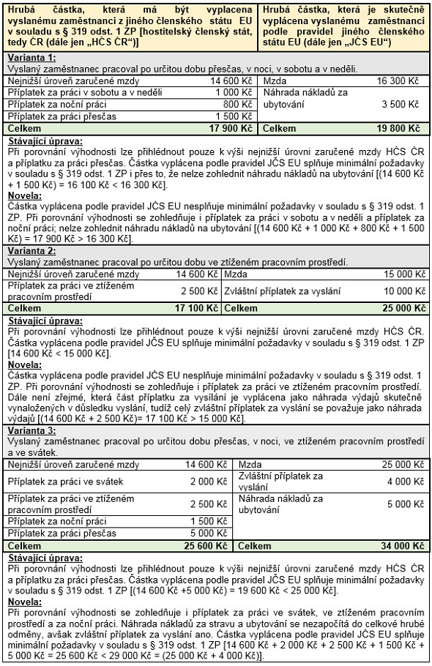

- cestovní náhrady
Do ustanovení § 319 odst. 1 zákoníku práce přibude nové písmeno i), které rozšíří povinnost zaměstnavatele jiného členského státu poskytovat (v rámci vyslání) vyslanému zaměstnanci na území ČR náhrady cestovních výdajů při cestách konaných za účelem výkonu práce nebo v souvislosti s ním ve smyslu § 152 zákoníku práce.
Příklad:
Do ČR vyslaný zaměstnanec z JČS EU (Rumunsko) je vyslán z obvyklého místa výkonu práce na území ČR (Brno) na pracovní cestu do Chomutova.
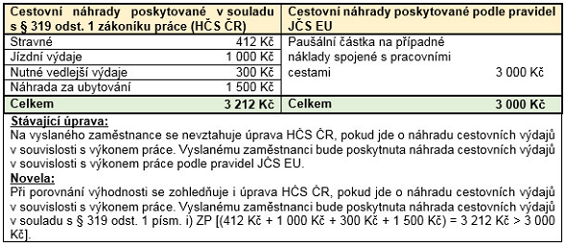

- podmínky ubytování
Zcela novým právem, které se netýká přímo výkonu práce vyslaným zaměstnancem, ale souvisí s jeho vysláním, je právo zaměstnance, jemuž odpovídá povinnost zaměstnavatele v případě, že vyslanému zaměstnanci zajišťuje ubytování, aby toto odpovídalo standardu stanovenému příslušnými právními předpisy. Tato podmínka byla prosazena při procesu přijímání směrnice (EU) 2018/957 především státy jako je Belgie, které čelily situacím, kdy zaměstnavatelé vysílající zaměstnance ze států s výrazně nižší mzdovou úrovní těmto poskytovali nedůstojné ubytování. Česká transpoziční úprava (obdobně tomu je i na Slovensku) zůstala u stanovení obecné povinnosti, nicméně při jejím plnění je třeba vzít v potaz právní předpisy upravující parametry ubytovacích zařízení, tedy stavební zákona a navazující vyhlášku č. 268/2006 Sb. o technických požadavcích na stavby, ve znění pozdějších předpisů.
- dlouhodobé vyslání
V § 319a odst. 1 zákoníku práce se stanoví pro zaměstnance vyslané v rámci nadnárodního poskytování služeb na dobu přesahující 12 měsíců, resp. v případě odůvodněného oznámení (provedeného vysílajícím zaměstnavatelem směrem k Úřadu práce České republiky) 18 měsíců, že se na ně stanoví stejné pracovní podmínky (tedy nejen ty uvedené v § 319 odst. 1 zákoníku práce), jako se vztahují na tuzemské zaměstnance plnící stejné pracovní úkoly na stejném místě, a to s výjimkou týkající se vzniku, změny nebo skončení pracovního poměru. Za účelem zamezení obcházení těchto podmínek je pak v odstavci 3 výslovně stanoveno, že při nahrazení jednoho zaměstnance druhým se doby jejich vyslání pro účely posouzení dlouhodobého vyslání sčítají. Pro přijetí závěru, zda se jedná o nahrazení jednoho zaměstnance dalším, se posuzuje, zda je plněn stejný pracovní úkol na stejném místě. Všechny pracovní podmínky, které je vysílající zaměstnavatel povinen zaměstnanci zajistit, jsou uváděny na jednotných webových stránkách, které v České republice spravuje Státní úřad inspekce práce.
V souvislosti s dvojitým vysláním se v zákoně o zaměstnanosti zavádí fikce vysílajícího zaměstnavatele a dále celá sada notifikačních povinností souvisejících s vyslání zaměstnance tak, aby jednak mohly být pracovní podmínky, které zaměstnanci náleží, jednak v případě řetězového vyslání, ale též v případě dlouhodobého vyslání.
- silniční doprava, přechodná ustanovení
Vedle stavebnictví je dalším silně dotčeným odvětvím silniční doprava. Pro svůj vysoce mobilní charakter bylo toto odvětví mnohými členskými státy (a Česká republika mezi ně patřila) hodnoceno jako stojící mimo působnost původní směrnice 96/71/ES, nicméně v rámci procesu přijímání nové směrnice (EU) 2018/957 byla tato věc postavena najisto, nicméně právě specifika odvětví vedla k tomu, že bylo rozhodnuto o přijetí zvláštní úpravy (tzv. silniční balíček obsahující změnu směrnice 2006/22/ES, legislativní proces ještě nebyl dokončen) a do doby jejího přijetí zavést pro toto odvětví přechodnou úpravu. Ta tkví v tom, že se na silniční dopravu bude vztahovat původní ustanovení transponující směrnici 96/71/ES. Přechodná úprava je připravena rovněž pro účely posouzení doby tzv. dlouhodobého vyslání započatého přede dnem nabytí účinnosti novely.

